附件4
新建丽水机场背景资料

丽水机场是丽水交通建设的“一号工程”，是全市人民翘首以盼的重大民生工程，也是丽水打造“铁、公、水、空、管”五位一体现代综合交通体系的“最后一块拼图”，更是丽水主动融入“国内3小时”交通圈的“硬核支撑”，对于全面建设现代化新丽水、创建革命老区共同富裕先行示范区具有重大战略意义。丽水机场预计2024年底实现通航目标，按满足2025年旅客吞吐量100万人次的目标设计。
丽水机场位于莲都区南明山街道上沙溪村附近，距丽水市中心直线距离约15公里，占地3430亩，本期概算投资29.01亿元，为浙江省重点建设项目。机场跑道长2800米，宽45米，航站楼建筑面积1.2万平方米，设3个近机位、5个远机位，可供C919、波音737、空客320等机型的飞机起降，本期拟开通航线包括丽水至北京、上海、广州、贵阳、郑州、青岛-大连（哈尔滨）、武汉-西安、长沙、成都、南京、海口（三亚）、重庆-昆明等。

丽水机场效果图

丽水机场秉承山水城市的设计理念，延续丽水优美秀丽的自然风光。正在建设中的机场航站楼，设计理念从丽水的绿水青山中汲取灵感，采用由铝板覆盖的大型银白色屋顶，形似栖落于山林间的白羽飞鸟，蓄势待发，即将翱翔于天际，寓意城市经济的腾飞。打造“山中飞鸟”机场，丽水机场人以永做新时代挺进师的精神，勇毅前行，全速推进，奋力圆浙西南革命老区人民的航空梦。
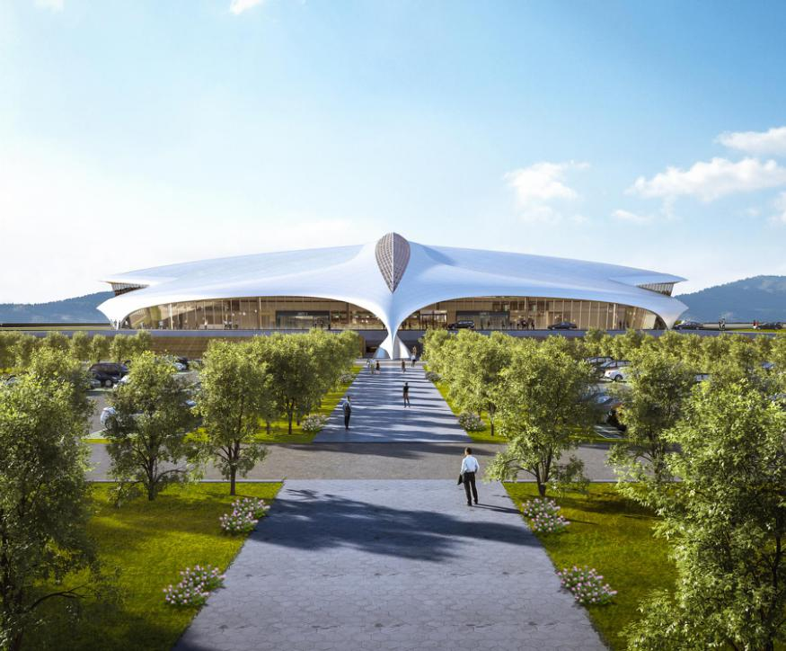
航站楼正面效果图

